«Активные граждане» оценят программу и оформление окружных площадок «Лета в Москве»
22.07.2025
В «Активном гражданине» началась серия голосований, посвященных проекту «Лето в Москве». В его рамках с 1 июня по 14 сентября в разных районах столицы проходят фестивали, кинопоказы, концерты, творческие мастер-классы, спортивные занятия, квесты, экскурсии и многое другое. Горожане оценят программу мероприятий и оформление площадок главного события летнего сезона. Об этом сообщила Наталья Сергунина, заместитель Мэра Москвы.
Голосование пройдет в три этапа. На первом предлагают поделиться мнением о местах и мероприятиях в Центральном, Северо-Восточном и Южном административных округах.
В числе площадок Южного административного округа — парк «Сосенки» в районе Царицыно. Здесь жителей и гостей столицы ждут концерты, танцевальные и творческие мастер-классы, интеллектуальные, спортивные игры и многое другое.
Проект «Лето в Москве» — главное событие сезона. В его рамках во всех районах города ежедневно проходят благотворительные, культурные и спортивные программы.
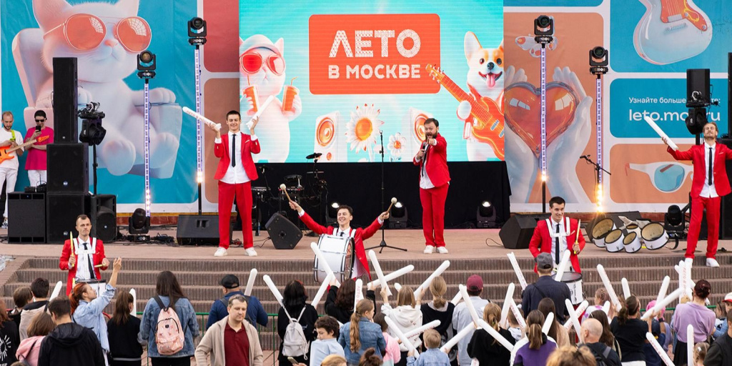

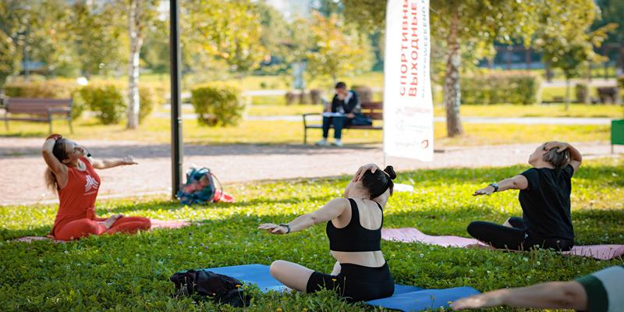
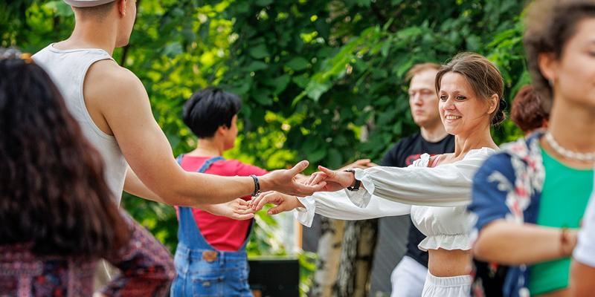
фотографии предоставлены сайтом mos.ru

Адрес страницы: http://sevorehovo-borisovo.mos.ru/presscenter/officially/detail/13117491.html
Управа района Орехово-Борисово Северное города Москвы

